TECMILENIO
OPTATIVA PRÁCTICA
ACTIVIDAD 4 · FASE 4
Rediseño de procesos, validación y gestión del cambio

Alan Haziel Miguel Castillo · Al03111603
Daniel Guillermo Lecompte de los Rios
Air Freight Consol

PROYECTO: AUTOMATIZACIÓN DE FACTURACIÓN CON IA
Validación automática de partidas y detección de tratados comerciales
Nota: los tiempos del AS-IS se calibraron al valor de 90 min/factura usado en el análisis de ROI de la Fase 3 (la Fase 1 reportó 1.30 h; la diferencia se debe al tiempo de retrabajo, que se incluye aquí). Los costos usan la tarifa combinada de $120 MXN/h definida en la Fase 3.

1. Documentación del proceso actual (AS-IS)
Proceso de validación de una factura de Air Freight Consol (archivo Excel/PDF con 150 a 300 partidas). Cada paso indica tiempo estimado, responsable, recursos y su relación secuencial (cada paso inicia al terminar el anterior).
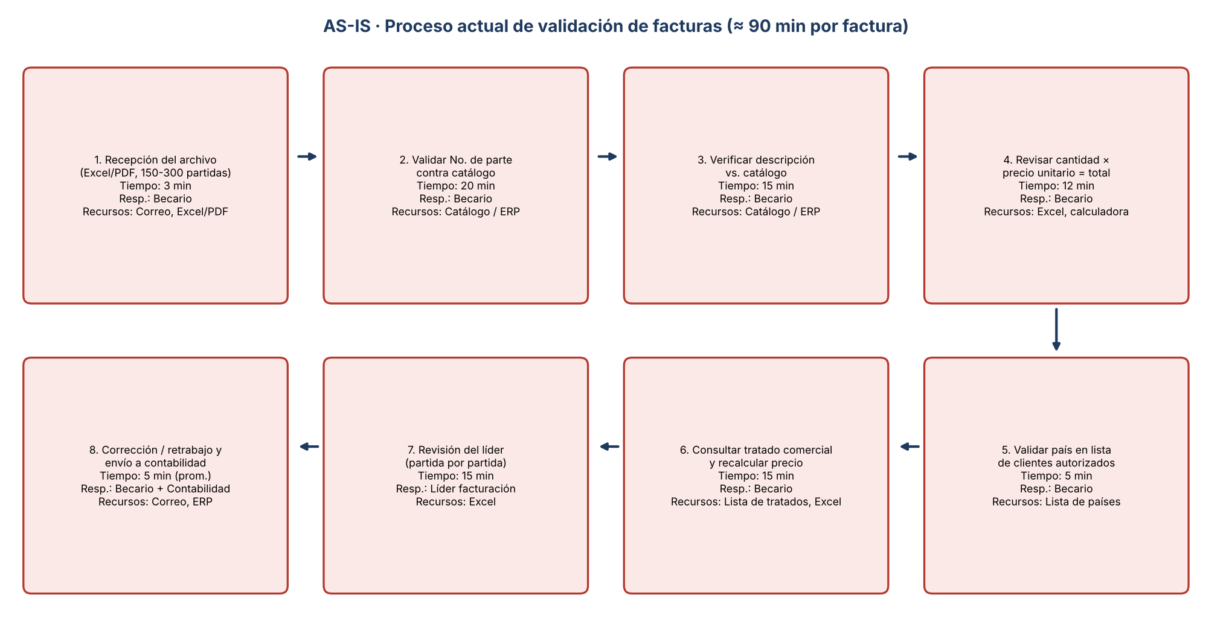
# | Paso | Tiempo | Responsable | Recursos | Predecesor
1 | Recepción del archivo | 3 min | Becario | Correo, Excel/PDF | Inicio
2 | Validar número de parte vs. catálogo | 20 min | Becario | Catálogo / ERP | Paso 1
3 | Verificar descripción vs. catálogo | 15 min | Becario | Catálogo / ERP | Paso 2
4 | Revisar cantidad × precio unitario = total | 12 min | Becario | Excel, calculadora | Paso 3
5 | Validar país en lista de clientes autorizados | 5 min | Becario | Lista de países | Paso 4
6 | Consultar tratado comercial y recalcular precio | 15 min | Becario | Lista de tratados, Excel | Paso 5
7 | Revisión del líder partida por partida | 15 min | Líder de facturación | Excel | Paso 6
8 | Corrección/retrabajo y envío a contabilidad | 5 min (prom.) | Becario + Contabilidad | Correo, ERP | Paso 7
 | TOTAL | 90 min |  | Costo mano de obra: $180 MXN/factura

Puntos críticos detectados: (a) los pasos 2 a 6 concentran 67 de 90 minutos y son 100% manuales; (b) 30% de las partidas sale con algún error; (c) el error se detecta días después en contabilidad, lo que obliga a repetir el proceso (retrabajo de $230 MXN por factura con error).

2. Análisis y rediseño del proceso (TO-BE)

2.1 Herramienta 1: Diagrama de Ishikawa
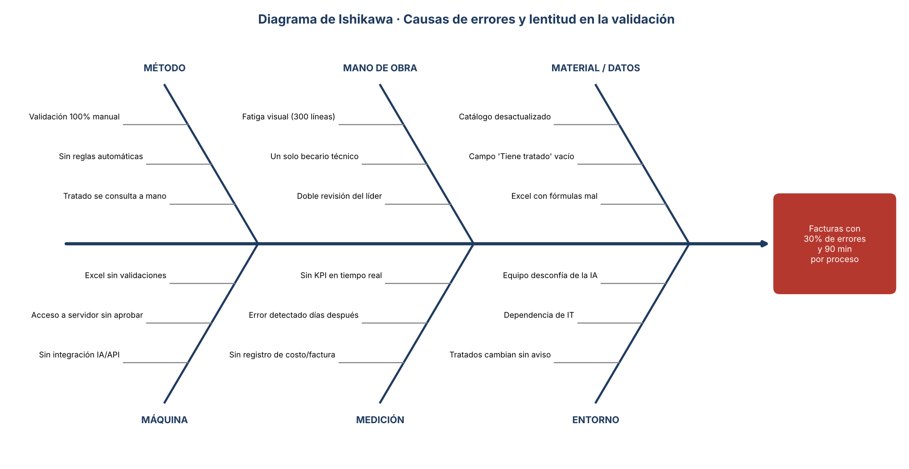

2.2 Herramienta 2: 5 Porqués
Nivel | Pregunta | Respuesta
Problema | ¿Por qué 30% de las partidas tiene error y cada factura tarda 90 min? | Porque la validación se hace manualmente, partida por partida.
1 | ¿Por qué es manual? | Porque no existen reglas automáticas aplicadas sobre el archivo.
2 | ¿Por qué no hay reglas automáticas? | Porque el catálogo estaba sucio/desactualizado y las reglas apenas se configuraron en Excel (Fase 2).
3 | ¿Por qué no se automatizó con IA? | Porque la integración con la API/servidor sigue sin aprobarse por IT (más de 3 semanas).
4 | ¿Por qué IT no lo aprobó? | Porque no hay un SLA ni una solicitud formal con niveles de servicio para accesos técnicos.
5 (causa raíz) | ¿Por qué no existe ese SLA? | Porque el proyecto lo lleva un solo becario sin patrocinio formal ante IT.

Causa raíz: validación 100% manual + falta de acceso técnico/patrocinio. Por eso el rediseño ataca el proceso (eliminar y fusionar pasos) y el cambio organizacional (SLA con IT, sección 4).

2.3 Proceso rediseñado (TO-BE)
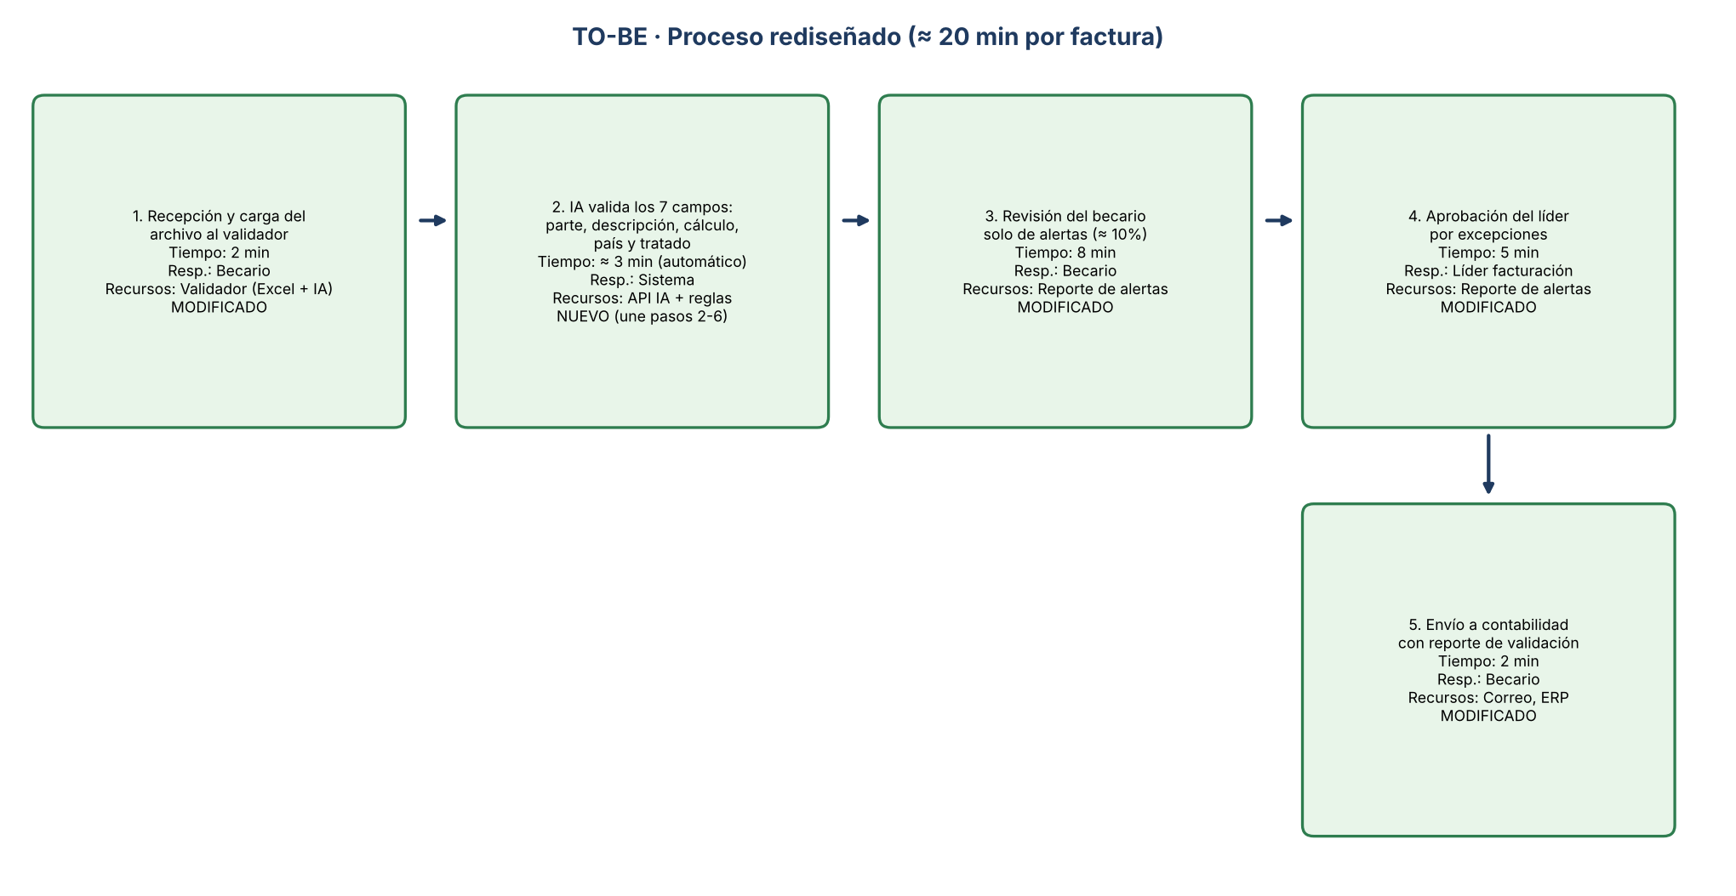

2.4 Pasos eliminados o modificados
Paso AS-IS | Decisión | Cambio en el TO-BE
2 Validar parte | ELIMINADO (automatizado) | La IA lo valida contra el catálogo en lote
3 Verificar descripción | ELIMINADO (automatizado) | La IA compara descripción vs. catálogo
4 Cantidad × precio | ELIMINADO (automatizado) | Regla aritmética automática
5 Validar país | ELIMINADO (automatizado) | Regla contra lista de clientes autorizados
6 Consultar tratado | ELIMINADO (automatizado) | Detección y recálculo automático (15 min → 5 seg)
1 Recepción | MODIFICADO | El archivo se carga directo al validador (3 → 2 min)
7 Revisión del líder | MODIFICADO | Solo revisa excepciones/alertas (15 → 5 min)
8 Retrabajo y envío | MODIFICADO | Se envía con reporte de validación; retrabajo baja de 40 a ≈4 facturas/mes (5 → 2 min)

2.5 Impacto esperado (valores aproximados)
Dimensión | AS-IS | TO-BE | Impacto
Tiempo por factura | 90 min | ≈ 20 min | −78% (≈ 70 min liberados)
Tiempo país/tratado | 15 min | 5 seg | −99%
Costo de mano de obra por factura | $180 MXN | $40 MXN | −$140 MXN por factura (≈ $21,000 MXN/mes con 150 facturas)
Calidad: partidas correctas al primer intento | 70% | 97% (rango esperado 95-97%) | +27 pts; ≈ 36 facturas con error evitadas/mes
Retrabajo y tratados mal aplicados | — | — | Ahorro de $9,200 + $3,000 = $12,200 MXN/mes (rango $9,000-12,200)
Retorno (Fase 3) | — | — | ROI ≈ 554% anual; payback ≈ 17 días (rango 1-2 meses)

3. Validación y prototipado
Se construyó un prototipo funcional: tabla de reglas en Excel (parte, descripción, cálculo, país, tratado) conectada a un script de IA que lee los 7 campos y emite un reporte de alertas por partida. Se validó en dos rondas con 20 facturas reales cada una, comparando contra la validación manual.
Ronda | Fecha | Facturas | Partidas OK al 1er intento | Tiempo prom. por factura | Observación
Línea base (manual) | Jun-26 | — | 70% | 90 min | Punto de partida (Fase 1)
Piloto manual con reglas | 26-ago-26 | 20 | 75% (15/20) | 60 min | Sin IA (Fase 2)
Prototipo ronda 1 | 21-sep-26 | 20 | 88% | 32 min | Falsas alertas en descripciones abreviadas y países similares
Prototipo ronda 2 (con ajustes) | 07-oct-26 | 20 | 96% | 21 min | Cerca de la meta de 97% y 20 min

Retroalimentación recibida (Arely Martínez, líder de facturación)
- “El reporte de alertas me ahorra revisar todo; solo necesito ver las partidas dudosas y el motivo.” (reunión 21-sep)
- “Cuando el tratado cambia quiero actualizarlo yo, sin depender del becario.” (reunión 21-sep)
- “Las descripciones abreviadas se marcan como error y no lo son.” (reunión 21-sep)
- Aprobación de la ronda 2: “Ya se puede correr en paralelo con el proceso manual dos semanas.” (07-oct)

Ajustes realizados a partir de la validación
# | Hallazgo | Ajuste realizado | Resultado
1 | Falsas alertas por descripciones abreviadas | Se agregó una tabla de sinónimos/abreviaturas y tolerancia de similitud en la comparación de descripción | Falsas alertas −60%; exactitud 88% → 93%
2 | La IA confundía países de nombre similar | Se agregó regla de revisión manual obligatoria cuando la confianza es baja y lista de países con código ISO | Errores de país 3 → 0 en la ronda 2
3 | El líder no podía actualizar tratados | La base de tratados quedó en una hoja editable con fecha de vigencia | Actualización en minutos, sin intervención técnica
4 | El reporte era largo y poco claro | Reporte solo de excepciones, con color por severidad y motivo | Revisión del líder 15 → 5 min

Evidencia a anexar en la entrega: capturas del prototipo (Excel de reglas, reporte de alertas ronda 1 vs. ronda 2) y minuta/grabación de las reuniones del 21-sep y 07-oct. [Insertar aquí las capturas reales antes de entregar.]

4. Estrategia de gestión del cambio
Actor / departamento | Rol | Influencia | Resistencia | Estrategia de involucramiento
Líder de facturación (Arely Martínez) | Patrocinadora operativa | Alta | Baja | Co-diseñadora: valida reglas, revisión quincenal de KPIs, ella administra la tabla de tratados
Gerencia de IT | Aprueba acceso a API/servidor | Alta | Media | Solicitud formal con ROI ($29,540 MXN/mes de beneficio detenido) y SLA de 5 días hábiles; seguimiento semanal
Equipo de facturación (operadores) | Usuarios finales | Media | Alta (desconfía de la IA) | Pruebas en paralelo 2 semanas, capacitación práctica y manual de uso; se muestra que la IA asiste y no sustituye
Contabilidad | Recibe facturas y detecta errores | Media | Baja | Reporte de validación adjunto; canal directo para reportar errores y medir su baja
Aduanas | Área que ya valida de forma similar | Media | Baja | Compartir reglas y manual para replicar el modelo (escalabilidad)
Dirección / Gerencia general | Autoriza inversión ($17,000 MXN inicial) | Alta | Baja | Resumen ejecutivo con ROI 554% y payback < 2 meses

Esquema de comunicación
Qué | Medio | Audiencia | Frecuencia / fecha
Arranque del proyecto y beneficios | Reunión de kickoff (30 min) | Facturación, IT, Contabilidad | Semana 1
Avance de acceso a API/servidor | Correo + reunión corta con IT | Gerencia IT | Semanal
Resultados de KPIs | Reporte de una página por correo | Líder, Dirección | Quincenal
Uso del validador | Capacitación práctica (2 sesiones) + manual | Equipo de facturación | Semana 3 y 4
Dudas y errores | Canal de chat / buzón de incidencias | Todos los usuarios | Continuo
Cierre y resultados | Presentación ejecutiva | Dirección y líder | Al terminar el piloto en paralelo

5. Presentación ejecutiva verbal (guion de 2:00 min)
Duración objetivo: 1:45 a 2:15. Se recomienda ensayar con cronómetro y hablar sin leer; este guion es solo apoyo (≈ 260 palabras).
Tiempo | Elemento | Qué decir
0:00-0:25 | Contexto | En Air Freight Consol cada factura trae entre 150 y 300 partidas que se validan a mano. Cada factura toma unos 90 minutos, 30% de las partidas sale con error y los tratados comerciales mal aplicados generan reclamos y pérdidas.
0:25-0:45 | Objetivo | Nuestro objetivo es reducir los errores de validación al 3%, llevar la validación de país y tratado de 15 minutos a 5 segundos y bajar el tiempo por factura a 20 minutos.
0:45-1:20 | Metodología | Documentamos el proceso actual en ocho pasos, aplicamos Ishikawa y 5 Porqués y encontramos como causa raíz la validación manual y la falta de acceso técnico. Rediseñamos el proceso: automatizamos cinco pasos, el líder revisa solo excepciones. Probamos un prototipo con 20 facturas dos veces y con la retroalimentación de la líder hicimos cuatro ajustes.
1:20-1:45 | Resultados | La exactitud subió de 70% a 96% y el tiempo bajó de 90 a 21 minutos. Esto ahorra unos 140 pesos por factura y 12,200 pesos al mes en retrabajo; el ROI estimado es de 554% con recuperación en menos de dos meses.
1:45-2:05 | Próximos pasos | Formalizar el SLA con IT, correr dos semanas en paralelo, capacitar al equipo con el manual, terminar de limpiar el catálogo y replicar el modelo en aduanas.

